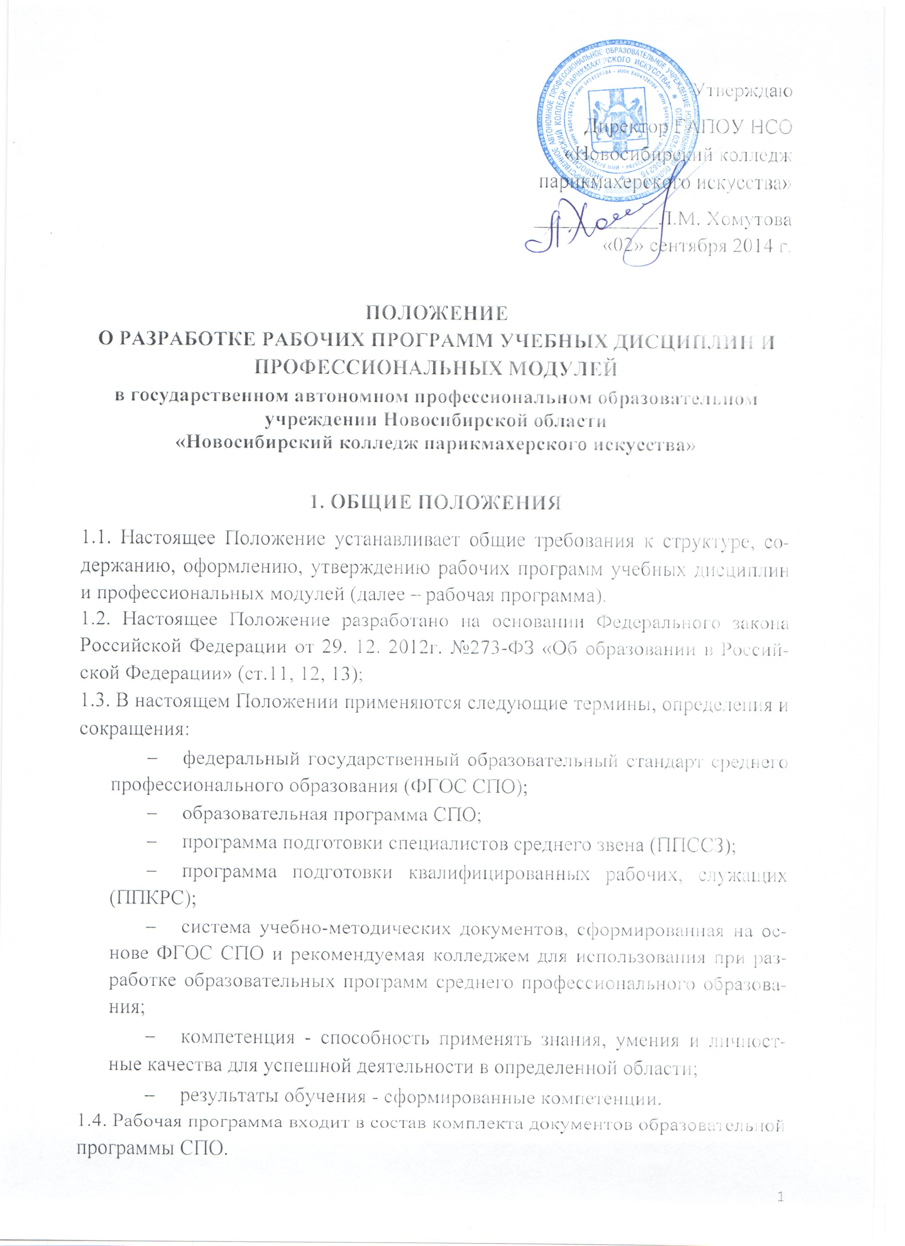
1.5. Рабочая программа определяет цели изучения, назначение и место учебной дисциплины / профессионального модуля (далее – УД/ПМ) в системе подготовки квалифицированного рабочего/специалиста, содержание учебного материала и формы организации обучения.
1.6. Рабочая программа регламентирует деятельность преподавателей и обучающихся/студентов в ходе образовательного процесса по конкретной УД/ПМ.
1.7. Рабочие программы разрабатываются на срок действия учебного плана.
2. Разработка рабочей программы
2.1. Рабочие программы разрабатываются по каждой УД/ПМ. Ответственными исполнителями разработки рабочих программ являются преподаватели соответствующих дисциплин. Разработка рабочих программ осуществляется под руководством председателя методической комиссии.
Рабочая программа может разрабатываться коллективом авторов по поручению председателя методической комиссии.
Контроль процесса разработки рабочих программ осуществляет заместитель директора по учебно-методической работе (методист).
2.2. При составлении, согласовании и утверждении рабочей программы должно быть обеспечено ее соответствие следующим документам:
- ФГОС СПО по соответствующей специальности (профессии);
- учебному плану специальности (профессии).
2.3. При разработке рабочей программы учитываются:
- содержание учебников и учебных пособий, рекомендованных федеральными органами образования;
- требования организаций – потенциальных работодателей выпускников;
- содержание программ учебных дисциплин, изучаемых на предыдущих и последующих этапах обучения;
- материальные и информационные возможности колледжа;
- новейшие достижения в данной предметной области;
- содержание примерной программы учебной дисциплины (модуля).
2.4. Процесс разработки рабочей программы УД/ПМ включает:
2.4.1. Анализ нормативной документации (по пп. 2.2, 2.3), информационной, методической и материальной баз колледжа.
2.4.2. Формирование содержания рабочей программы.
2.4.3. Рецензирование (внешнее и внутреннее).
2.4.4. Утверждение.
Рабочая программа рассматривается и рекомендуется методической комиссией, согласовывается с работодателями, утверждается директором колледжа.

3. Структура и содержание рабочей программы УД/ПМ
3.1. Общие требования к построению рабочей программы УД/ПМ.
Рабочая программа должна определять роль и значение соответствующей УД/ПМ в будущей профессиональной деятельности квалифицированного рабочего/специалиста; отражать объем и содержание компетенций (умений и навыков, практического опыта), которыми должны овладеть обучающиеся/студенты, и инструментария по оценке достижения поставленных целей обучения.
Содержание и реализация рабочей программы должны удовлетворять следующим требованиям:
- четкое определение места и роли данной дисциплины в формировании компетенций или их элементов;
- установление и конкретизация на этой основе учебных целей и задач изучения данной дисциплины;
- последовательная реализация внутри- и межпредметных логических связей, согласование содержания и устранение дублирования изучаемого материала с другими дисциплинами учебного плана специальности (профессии);
- оптимальное распределение учебного времени по темам курса и видам учебных занятий в зависимости от формы обучения, совершенствование методики проведения занятий с использованием современных технологий обучения и инновационных подходов к решению образовательных проблем;
- планирование и организация самостоятельных учебных занятий обучающихся/студентов;
- активизация познавательной деятельности обучающихся/студентов, развитие их творческих способностей, усиление взаимосвязи учебного и научно-исследовательского процессов;
- учет требований работодателей.
3.2. Структурными элементами рабочей программы УД/ПМ являются:
- титульный лист;
- паспорт рабочей программы;
- результаты освоения (для рабочей программы ПМ);
- структура и содержание УД/ПМ;
- условия реализации рабочей программы;
- контроль и оценка результатов освоения.
3.3. Оформление рабочей программы осуществляется в соответствии с рекомендациями Министерства образования и науки по формированию примерных программ учебных дисциплин и профессиональных модулей среднего профессионального образования на основе Федеральных государственных образовательных стандартов (Разъяснения по формированию примерных программ учебных дисциплин СПО на основе ФГОС СПО (от 27 августа 2009 г.),
Разъяснения по формированию примерных программ профессиональных модулей СПО на основе Федеральных государственных образовательных стандартов СПО (от 27 августа 2009 г.) – http://www.firo.ru/?page_id=774 ).
4. Дополнения и изменения к рабочей программе
4. 1. Дополнения и изменения к рабочей программе вносятся ежегодно перед началом нового учебного года в произвольной форме.
4. 2. Основанием для внесения изменений являются:
- изменение положений, изложенных в п. 2.3 и п. 2.4;
- предложения преподавателей, ведущих занятия по данной УД/ПМ или по дисциплинам, которые опираются на данную дисциплину, по результатам работы в семестре;
- предложения методической комиссии;
- предложения разработчика рабочей программы.
4.3. Список литературы должен обновляться с учетом приобретенной и изданной новой литературы.
4.4. Изменения должны оформляться документально и вноситься во все учтенные экземпляры, а также в электронную базу в виде вкладыша «Дополнения и изменения в рабочей программе».
4.5. При накоплении большого количества изменений или внесении существенных изменений в программу она должна переутверждаться.
5. Рассмотрение, согласование и утверждение рабочей программы УД/ПМ. Хранение рабочей программы
5.1. Рабочая программа рассматривается и рекомендуется Методическим советом колледжа или методической комиссией, согласовывается с работодателями и утверждается директором колледжа по учебной и методической работе.
5.1. Утвержденная рабочая программа находится у преподавателя-разработчика программы. Второй экземпляр хранится в методическом кабинете колледжа.
5.3. Электронный вариант (аналог) рабочей программы хранится в электронной базе данных колледжа.
5.4. Ответственность за разработку, хранение, обновление программ возлагается на председателя методической комиссии. Контроль исполнения данного локального акта возлагается на заместителя директора по учебно-методической работе (методиста).
Настоящее Положение рассмотрено и принято на заседании педагогического совета ГАПОУ НСО «Новосибирский колледж парикмахерского искусства», протокол №1 от «29» августа 2014г.

